Nagyteljesítményű, kis torzítású tápáramvezérelt végfokozat

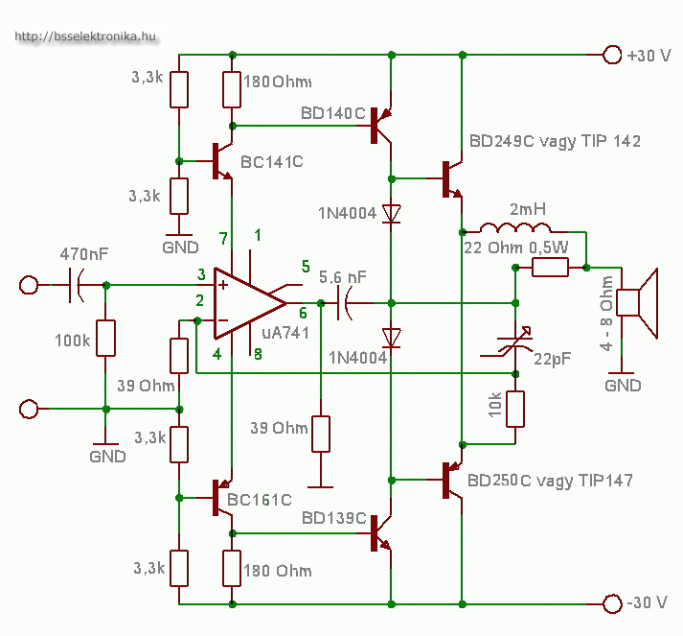

Jellemzők:
P=99W /4 Ohm/
Torzítás: 0,006 % /1Khz, 60W/
A kapcsolás alapötletét az adja, hogy a műveleti erősítő által a tápegység felől felvett áram döntő részét a végfokozat veszi fel. Mivel a végfokozat árama arányos a vezérlőjellel, ezért a tápvezetékbe sorosan beépített ellenálláson eső feszültség vezérlőjelként is felhasználható. Az esetleges nemlinearitások pedig megfelelő visszacsatolással jelentősen csökkenthetők.
Az erősítő beállításokat igényel a lehető legjobb minőség elérése érdekében:
1. A BC141 és BC161 tranzisztorok kollektora és a tápegység közé a kapcsolás megvalósítása után a 180 Ohmos ellenállás helyett egy 330 Ohmos potenciométert kell forrasztani. A tápfeszültség és a tranzisztor kollektora közötti feszültségszintet kb 0,55 V-ra kell állítani, hogy a BD140 és BD139 tranzisztorok közel álljanak a bázis- emitter dióda kinyitáshoz. A beállítást követően a potenciométert ki kell venni és a beállított ellenállásértéket le kell mérni egy egyszerű ellenállásmérővel. A kapott érték valőszínűleg nem helyettesíthető egyetlen ellnállással ezért több ellnállást kell majd sorba kötni, hogy minél jobban meg lehessen közelíteni a kívánt ellenállásértéket. Azért nem maradhat a kapcsolásban a potenciométer, mert a folyamatos áramfelvétel kiégetheti az ellenálláspályát ami megszakíthatja az áram útját, így az erősítő kiakadhat az egyik irányba.
2. A kapcsolási rajzon is látható egy trimmer kondenzátor ami a torzítás kiküszöbölésére alkalmazható. Az erősítő bemenetére egy 10 kHz frekvenciájú négyszögjelet kötünk és oszcilloszkóp segítségével a kimeneten figyeljük a jelet. Terhelésnek egy 10 Ohmos 10 W-os ellnállást lehet alkalmazni. A trimmer segítségével úgy kell beállítani a kimeneti jelet, hogy a négyszögjelnek sem túllövése sem tetőesése ne legyen. A bemeneti jel amplitúdójának változtatásával (max 5 V) beállíthatjuk az erősítőt, hogy minden jelet jól átvigyen.
Ha nem állnak rendelkezésünkre a szükséges eszközök akkor a trimmert helyettesíthetjük egy 12 pF-os kondenzátorral is, de ebben az esetben nem olyan precíz erősítőt kapunk, mert a műveleti erősítőtől is sok minden függ. Két egyforma típusú 741-es is eltérő paramétereket mutat.
Ha mindezeket jól beállítottuk, akkor egy kiválő hangzású erősítővel lettünk gazdagabbak, csak ne felejtsünk el a megfelelő hűtésről gondoskodni. A BD249 és a BD250 igényli a legnagyobb hűtést, de ezek nem kerülhetnek közös hűtőbordára- még csillámmal sem- mert mindkettő csavarozható fémlapja a kollektorával van összekötve. Fontos, hogy jó minőségű tranzisztorokat használjunk a kivitelezésben, mert egy jó tranzisztor sokat javít a minőségen. Éppen ezért válaszzuk mindig a C végű tranzisztorokat (BC141C, BC161C, BD140C, BD139C, BD249C, BD250C), mert ezek válogatott darabok.

